Logback功能使用说明

日志输出分类为console（虽以console命名，是以Hilog作为日志输出实现）控制台输出、file文件输出、db数据库存储、socket向服务器输出、smtp邮件发送五大类。

不同的类型日志输出路径不同，针对不同类型的对输出进行说明：

console控制台输出："无配置文件打印日志"、"无配置文件-根据日志级别过滤打印日志"、"logger指定level将日志输出到控制台"、"root指定level将日志输出到控制台"、"使用ConsoleAppender和ThresholdFilter过滤打印日志"、"使用ConsoleAppender和LevelFilter过滤打印日志"，这些功能日志输出直接在在控制台进行查看。

file文件输出：

1、"使用FileAppender将日志写到文件"，输出路径为/data/app/el2/100/base/cn.openharmony.logback/haps/entry/files/111.log 。

2、"使用SiftingAppender保存文件"，输出路径为

/data/app/el2/100/base/cn.openharmony.logback/haps/entry/files/100001.log 和

/data/app/el2/100/base/cn.openharmony.logback/haps/entry/files/100002.log 。

3、"使用RollingFileAppender保存文件"，输出路径为

/data/app/el2/100/base/cn.openharmony.logback/haps/entry/files/rolling.log 。

db数据库存储："使用DBAppender保存文件"，输出路径为/data/app/el2/100/database/cn.openharmony.logback/entry/rdb/logback_rdb.db。

socket向服务器输出："使用SocketAppender保存文件"，使用时需要对配置进行修改，配置参看下方Socket功能使用配置说明，输出地址就是配置的remoteHost对应的ip。

smtp邮件发送:"使用SMTPAppender保存文件"，使用时需要对配置进行修改，配置参看下方SMTP功能使用配置说明，输出地址就是配置的toMail对应的邮箱。

Socket功能使用配置说明：

Socket的功能使用需要网络环境配置，项目代码修改的位置如下：

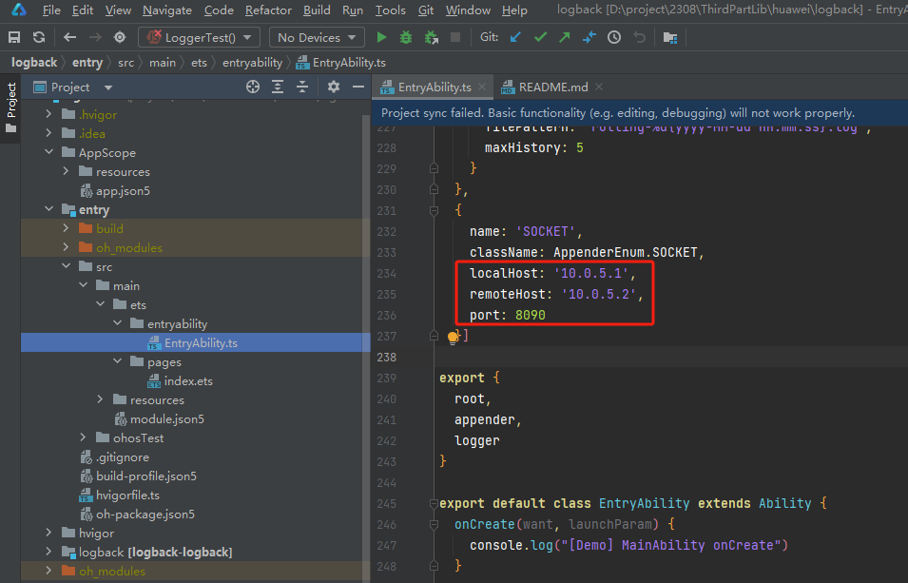

需要将图中localHost、remoteHost和port的值修改成对应的内容：

1. localHost为当前运行设备的ip
2. remoteHost为远程终端（日志输出接收方）的ip
3. port为远程终端设定的端口号

SMTP功能使用配置说明：

SMTP功能使用需要修改配置，需修改的位置如下：

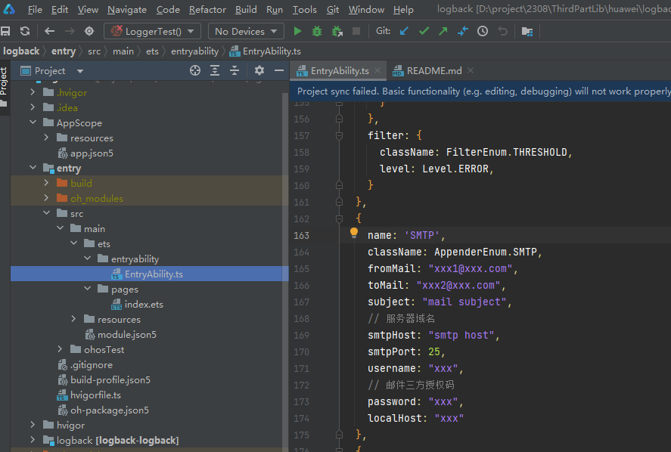

1. 需要将图中fromMail、toMail、subject、smtpHost、smtpPort、username、password、localHost的值修改成对应的内容：
2. fromMail邮件发送者的邮箱
3. toMail邮件接收者的邮箱
4. subject邮件主题的内容
5. smtpHost发送者邮箱服务器的域名
6. smtpPort发送者邮箱服务器的端口号
7. Username同fromMail一致
8. password邮件开启的委托授权码
9. localHost为当前运行设备的ip

注：

1、fromMail需要开启三方代理授权并获取授权码，以qq邮箱为例

1. 使用qq邮箱发送时，smtpPort值为25
2. 开启授权的方式可以参考：

### **[POP3](https://so.csdn.net/so/search?q=POP3&spm=1001.2101.3001.7020" \t "https://blog.csdn.net/weixin_60387745/article/details/_blank)/SMTP的服务开启操作**

登录QQ邮箱 设置===》账户====》POP3/IMAP/[SMTP](https://so.csdn.net/so/search?q=SMTP&spm=1001.2101.3001.7020" \t "https://blog.csdn.net/weixin_60387745/article/details/_blank)/Exchange/CardDAV/CalDAV服务

===》查看POP3/SMTP服务是否开启，如果没有开启，就开启并去获取授权码

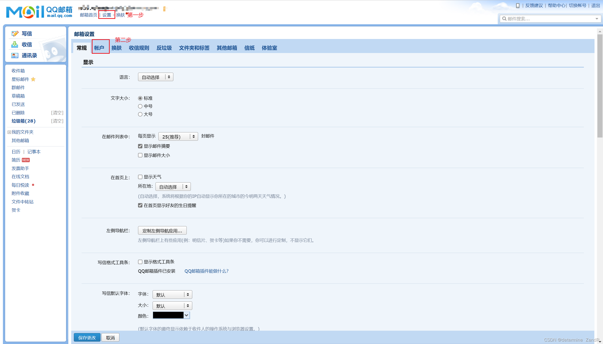

（注意：获取授权码的时候需要手机辅助验证）

